HACI İSMAİL GÜNDOĞDU ÇOK PROGRAMLI ANADOLU LİSESİ

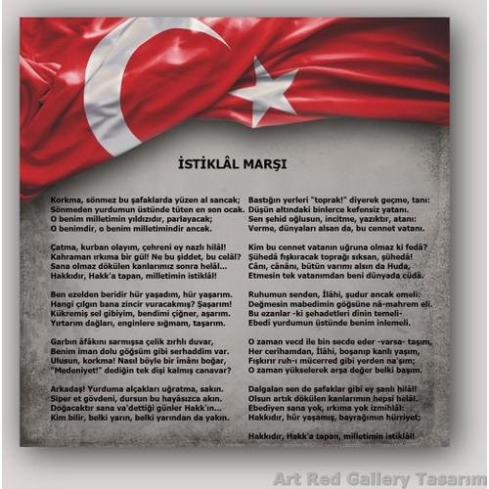

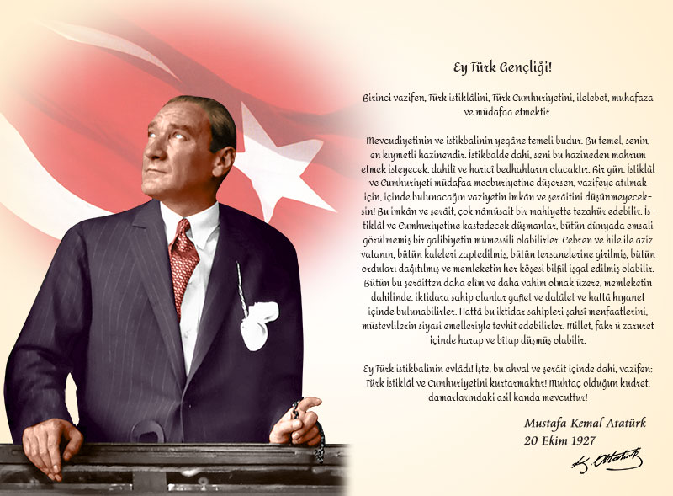

Biz; Türk Milli Eğitiminin genel ve özel amaçları doğrultusunda; Milli Eğitimin ilkelerine uygun olarak eğitim öğretimi gerçekleştirmek, okulumuzda kamu ve özel sektörün ihtiyaç duyduğu ticaret,muhasebe , büro hizmetleri bankacılık ve diğer iş hizmet alanlarında görev alacak ve ya kendi başına iş yapabilecek , nitelikli işgücü yetiştirmek ve bununla beraber mesleğinin devamı olan üniversite ve ya yüksekokullara öğrencilerimizi hazırlamak; Atatürk İlke ve İnkılaplarına bağlı; bayrağını, devletini, ailesini ve çevresini seven bireyler yetiştirmek;kendisinin ve çevresinin bilgi ve kültür seviyesini yükseltecek kapasitede gelişimini sağlamak;

Bütün Öğrencilerimizin Öğrenmelerini Sağlamak, Onlarin Bilgili, Becerili Ve Kendinegüvenen, Girişimci Bireyler Olarak Yetişmelerine Firsat Tanimak Ve Onlara 21. Yüzyilingelişen Ihtiyaçlarina Cevap Verebilecek Beceriler Kazandirmak Ve Bölgemizdeki Meslekliseleri Arasinda Okulumuzu En Önde Tutmak!Istiyoruz Ki;Okulumuzda Öğrenme Temel Ihtiyaç Kabul Edilsin. Istiyoruz Ki;21. Yüzyıl Dünyası Ile Bütünleşmiş, Her Alanda Uluslar Arası Standartlara Ulaşmış, Yenilikleri Takipeden Ve Eğitimiyle Anılan Bir Okul Olalım. Istiyoruz Ki;Okulumuzda Herkes Daha Iyiye Ulaşmak Için Çalışsın. Istiyoruz Ki;Okulumuzda Çalışanlar Yapılması Gerekenlerin En Iyisini Yaparken Kendilerinden Emin Olsun. Istiyoruz Ki;Her Öğrencinin Yeteneklerinden Sonuna Kadar Yararlanalım Ve Başarıyı Olabildiğince Yükseltelim.

- KURUM KİMLİK BİLGİLERİ

1.Kurumun Resmi Adı | Hacı İsmail Gündoğdu Çok Programlı Anadolu Lisesi
2.Adresi | Cumhuriyet Mah. Seza Sok NO:4 Kartal -İSTANBUL
3.Telefon | 0(216)452-58-02
4.Belgegçer(Fax) | 0(216)452-58-04
5.E-posta | 758753eb.k12.tr
6.Web Adresi | www.haciismailgundogducpal.meb.k12.tr
7.Öğretim şekli | NORMAL
8.Öğretime Başlama Yılı | 1976
9.Kurum Kodu | 7587537
10.Yabancıl Dil | İngilizce
11.İkinci Yabancı Dil | Almanca
12.Okul Müdürü | Fatih ÖZKAYA
13.Koordinatör Müdür Yardımcısı | İlknur ÇİÇEK
14. 11-12.Sınıflar Müdür Yardımcısı | Ali Kemal MOTOR
15. 10.sınıflar Müdür Yardımcısı | Nilüfer İNKAYA
16. 9.Sınıflar Müdür Yardımcısı | Gülben DAĞDEVİREN TOSUN

- KURUMUN GENEL ÖZELLİKLERİ

1.OKULUN TARİHÇESİ

Milli Eğitim Bakanlığına bağlı İstanbul İli Kartal İlçesi Yakacık Mevkiinde Cumhuriyet Mahallesi Seza Sokak No:9 adresinde 1976 yılında inşası yapılan okulumuz 1979 yılında Kurfalı İlkokulu olarak eğitime başladı.

1991-1992 Öğretim yılında isim değişikliği yapılarak Farabi İlköğretim Okulu adı altında 6 yıl eğitim – öğretim vermiştir. Daha sonra isim değişikliği yapılarak Hacı İsmail İlköğretim Okulu adı altında 2 yıl hizmet vermiştir.

2000-2001 Eğitim-Öğretim yılında Hacı İsmail Gündoğdu Ticaret Meslek Lisesi olarak eğitim – öğretime devam etmiş ve 2014 yılının ağustos ayında ise Çok Programlı Anadolu Lisesi olmuştur.Okulumuza yaptığı yardımlar ve katkılarından dolayı Hacı İsmail Gündoğdu ismi verilmiştir.

Okulumuzda gündüz ve tekli eğitim verilmektedir.

BİRİMİN ADI | SAYISI ÖZELLİĞİ
İl | İSTANBUL
İlçe | KARTAL
Mahalle | CUMHURİYET
Sokak | SEZA
Dış Kapı | 9
İç Kapı

Yapım Yılı | 1976
Son Onarım Yılı | 2014(TEKRAR YAPILDI)
Deprem Güçlendirme

Blok Sayısı | 2
Ana Bina Kat Sayısı | GİRİŞ+4
Ek Bina Kat Sayısı | GİRİŞ+2
Toplam Kullanım Alanı | 1420 m²
Bahçe Alanı | 5010 m²
Derslik Sayısı | 30
Kütüphane | 1
Mescit | 2
Isınma Şekli | DOĞALGAZ
Kamera Sayısı | 58
Müdür Odası sayısı | 1
Müdür Yardımcısı Odası Sayısı | 3
Öğretmenler Odası | 1
Atölye Sayısı | 8
Resim Odası | 1
Müzik Odası | 1
Eğitim Koçluğu Odası | 2
Fizik-Biyoloji-Kimya Laboratuvar | 1

- PERSONEL BİLGİLERİ

C.1 ÖĞRETMEN NORM KADRO DURUMU

SIRA NO | BRANŞ ADI | DERS SAATİ | NORM KADRO | KADROLU | SÖZLEŞMELİ | AYLIKSIZ İZİNDE | ÜCRETLİ/  GÖREVLENDİRME | DIŞARIYA GÖREVLEMDİRME | TOPLAM | NORM KADRO FAZLASI
1 | Okul Müdürü |  | 1 | 1 |  |  |  |  | 1
2 | Müdür Yrd |  | 4 | 2 |  |  | 2 | 2 | 4
3 | Matematik | 143 | 6 | 7 |  |  | 2 | 2 | 7 | 1
4 | Fizik | 38 | 2 | 2 |  |  | 1 | 1 | 2
5 | Kimya | 38 | 2 | 2 |  |  |  |  | 2
6 | Biyoloji | 44 | 2 | 2 |  |  |  |  | 2
7 | Edebiyat | 187 | 9 | 9 |  |  | 1 | 2 | 8
8 | İngilizce | 128 | 6 | 8 |  |  |  | 1 | 7 | 2
9 | Almanca | 28 | 1 | 1 |  |  |  |  | 1
10 | Tarih | 68 | 3 | 4 |  |  |  |  | 4 | 1
11 | Coğrafya | 38 | 2 | 2 |  |  |  |  | 2
12 | Beden Eğitimi | 72 | 3 | 3 |  |  |  |  | 3
13 | Müzik | 49 | 2 | 2 |  |  |  |  | 2
14 | Görsel Sanatlar | 32 | 2 | 2 |  |  |  |  | 2
15 | Felsefe | 38 | 2 | 2 |  |  |  |  | 2
16 | Muhasebe ve Finansman | 440 | 11 | 11 |  |  |  |  | 11
17 | Bilişim ve Teknolojileri | 123 | 3 | 3 |  |  |  |  | 3
18 | Pazarlama ve Perakende | 118 | 3 | 3 |  |  |  |  | 3
19 | Konaklama | 0 | 0 | 1 |  |  |  |  | 1 | 1
20 | Rehberlik | 0 | 2 | 3 |  |  |  |  | 3 | 1
21 | Din Kültürü | 78 | 4 | 0 |  |  | 3 |  | 3
 |  |  |  | 66 |  |  |  | 8 | 70

Eğitim Koçluğu Biriminde Çalışan Öğretmen Sayısı : 17

C.2.KURUMDA ÇALIŞAN PERSONEL SAYISI

 | Kadrolu | Aylıksız İzinde | Dışarıya Görevlendirme | Görevlendirme | Ücretli | İş Kur | Okul Aile Birliği | Toplam
Müdür | 1 |  |  |  |  |  |  | 1
Müdür Yardımcısı | 4 |  | 2 | 2 |  |  |  | 4
Öğretmen | 66 |  | 8 | 1 | 6 |  |  | 70
Hizmetli | 1 |  |  |  |  | 2 | 2 | 5
Memur | 1 |  |  |  |  |  |  | 1
Teknik Eleman | 1 |  |  |  |  |  |  | 1
Güvenlikçi | 1 |  |  |  |  | 1 |  | 1

- ÖĞRENCİ BİLGİLERİ

D.1.ŞUBE VE ÖĞRENCİ SAYILARI

SINIFLAR | ANADOLU 9.SINIF | ANADOLU 10. SINIF | ANADOLU11.SINIF | ANADOLU 12.SINIF | AND.MESLEK 9.SINIF | AND.MES MUHASEBE 10.SINIF | AND.MES BİLİŞİM 10.SINIF | AND.MES PAZARLAMA 10.SINIF | AND.MES MUHASEBE 11.SINIF | AND.MES BİLİŞİM 11. SINIF | AND.MESPAZARLAMA 11.SINIF | AND.MES.MUHASEBE 12.SINIF | AND.MES.BİLİŞİM 12.SINIF | AND.MES.PAZARLAMA 12.SINIF | TOPLAM
Şube Sayısı | 4 | 2 | 4 | 4 | 2 | 3 | 1 | 1 | 4 | 1 | 1 | 4 | 1 | 1 | 33
Öğrenci Sayısı | 134 | 68 | 101 | 96 | 62 | 102 | 38 | 36 | 108 | 31 | 33 | 105 | 31 | 27 | 972

Beklemeli Öğrenci Sayısı : 18

D.2.YILLARA GÖRE ÖĞRENCİ MEVCUTLARI
Yıllara Göre Öğrenci Mevcutları
2016-2017 |  | 2017-2018 |  | 2018-2019
K | E | K | E | K | E
 |  |  |  | 408 | 564
1106 |  | 1041 |  | 972

D.3.GENEL ÖĞRENCİ İSTATİSTİKLERİ
Sınıf Tekrarı yapan Öğrenci sayısı  (2017-2018) |  | Sürekli Devamsız Öğrenci sayısı |  | Burs Alan Öğrenci Sayısı |  | BEP li Öğrenci sayısı |  | İşletmelerde Beceri eğitimi Alan Öğrenci sayısı
K | E | K | E | K | E | K | E | K | E
8 | 9 | 1 | 3 | 1 | 2 | 10 | 20 | 78 | 85

İşletme Sayısı:99
Koordinatör Öğretmen Sayısı:19

D.4 KARŞILAŞTIRMALI ÖĞRETMEN / ÖĞRENCİ DURUMU

Karşılaştırmalı Öğretmen/Öğrenci Durumu
Toplam Öğretmen Sayısı | Toplam Öğrenci Sayısı | Toplam Derslik sayısı | Öğretmen Başına Düşen Öğrenci Sayısı | Derslik Başına Düşen Öğrenci Sayısı
70 | 972 | 30 | 14 | 32.4

D.4.YÜKSEK ÖĞRETİM YERLEŞME DURUMU

1 | TYT Sınava Giren Öğrenci Sayısı | 170
2 | TYT Sınavı İle 4 Yıllık ve Üzeri Eğitim Yapan Yüksek Öğretim Kurumlarına Yerleştirilen Öğrenci Sayısı | 0
3 | TYT Sınavı İle 2 Yıllık ve Üzeri Eğitim Yapan Yüksek Öğretim Kurumlarına Yerleştirilen Öğrenci Sayısı | 62
4 | AYT Sınava Giren Öğrenci Sayısı | 170
5 | AYT Sınavı İle 4 Yıllık ve Üzeri Eğitim Yapan Yüksek Öğretim Kurumlarına Yerleştirilen Öğrenci Sayısı | 24
6 | Ek Kontenjan İle Yüksek Öğretime Yerleşen Öğrenci Sayısı | 0
7 | Açık Öğretim Fakültelerine Yerleşen Öğrenci Sayısı | 0
8 | Yetenek Sınavı ile yerleşen Öğrenci Sayısı | 3
9 | Yüksek Öğretime Yerleşen Toplam Öğrenci Sayısı | 86

- YÜRÜTÜLEN PROJELER

Sıra No | Proje Adı | Proje Türü | Projenin Amacı
 | Mesleğim Bilincim Olsun | İlçe | Mesleki bilgimizi çevreyi bilinçlendirmek için kulanmak
 | 4006 (20 Adet) | Tübitak | Bilimsel Çalışma
 | Çözüm Odaklı Koçluk | AB Projesi | Öğrencilere faydalı Olabilmek
 | Akıl Oyunları | İlçe | Öğrencilerin konsantrasyonunu artırmak
 | Atık Kağıt | İlçe | Çevre Bilincini aşılamak

Arduino Robotik Kulüp Çalışmaları Ek Bina 2. Katta devam Etmektedir.

